**TRƯỜNG TIỂU HỌC XÃ THANH LUÔNG HƯỞNG ỨNG: “ TUẦN LỄ HỌC TẬP SUỐT ĐỜI NĂM 2024”**

Văn hóa đọc là nền tảng của giáo dục và tri thức. Một xã hội có văn hóa đọc phát triển là xã hội mà mọi người đều được trang bị những công cụ cần thiết để tự học và phát triển bản thân. Đọc sách giúp mở mang tư tưởng, tạo ra sự đa dạng trong suy nghĩ và đưa ra những quan điểm khác nhau về cuộc sống.

Trong đời sống của mỗi chúng ta, sách là kho tàng tri thức, là sản phẩm văn hóa tinh thần đóng vai trò rất quan trọng. “Sách vừa là bạn, vừa là thầy”, sách là người thầy dạy cho chúng ta cách sống, cách làm người, hướng tới những giá trị nhân văn cao cả; Sách là người bạn gần gũi chia sẻ niềm vui, nỗi buồn của mỗi chúng ta. Vì thế, từ lâu đọc sách đã trở thành một nhu cầu thiết yếu của mỗi người. Dù ở thời đại nào, con người cũng lấy việc học là một trong những phương cách để hoàn thiện bản thân, để tiến bộ trong cuộc sống cá nhân và để đóng góp vào phát triển xã hội.

Nhận thức tầm quan trọng của văn hóa đọc, ngày 24/2/2014, Thủ tướng Chính Phủ đã ký Quyết định số 284/QĐ-TTg lấy ngày 21/4 hàng năm là Ngày Sách Việt Nam, nhằm khuyến khích và phát triển phong trào đọc sách trong cộng đồng, nâng cao nhận thức của nhân dân về ý nghĩa to lớn và tầm quan trọng của việc đọc sách đối với việc phát triển kiến thức, kỹ năng và phát triển tư duy, giáo dục và rèn luyện nhân cách con người. Đây thật sự là niềm vui lớn cho những người yêu sách.

Ngày hội đọc sách là sự kiện văn hóa quan trọng đối với những người yêu sách và cả cộng đồng xã hội, góp phần xây dựng nền văn hóa Việt Nam tiên tiến, đậm bản sắc dân tộc, là dịp để tôn vinh giá trị của sách, khẳng định vị trí, vai trò và tầm quan trọng của sách trong đời sống xã hội, là dịp tôn vinh người đọc và những người tham gia sáng tác, xuất bản, in, phát hành và sưu tầm, lưu giữ sách. Đồng thời, cũng là dịp đề cao trách nhiệm của các cấp, các ngành đối với việc xây dựng và phát triển văn hóa đọc ở Việt Nam.

Hưởng ngày hội đọc sách năm 2024, nhằm tôn vinh vai trò của sách, người làm sách và phát động văn hoá đọc trong cộng đồng, Trường TH xã Thanh Luông tổ chức ngày hội đọc sách năm 2024. Qua ngày hội sẽ giúp các em rèn luyện tính tự giác học tập, đoàn kết giao lưu với các bạn trong trường để học hỏi kinh nghiệm lẫn nhau, vun đắp cho các em tình yêu thầy cô giáo, tình yêu quê hương đất nước. Tạo cơ hội cho các em bộc lộ năng khiếu, kỹ năng về kể chuyện, thuyết trình trước đám đông và là một hoạt động văn hóa trong nhà trường; giúp học sinh phát huy năng lực tự học, tính tích cực, chủ động sáng tạo trong học tập, rèn luyện thói quen đọc sách và làm việc với sách. Ngày hội nhằm tạo nên không gian văn hoá, vui tươi bổ ích cho tất cả bạn đọc, và những ai yêu quý sách, nhân kỷ niệm Ngày hội đọc sách.

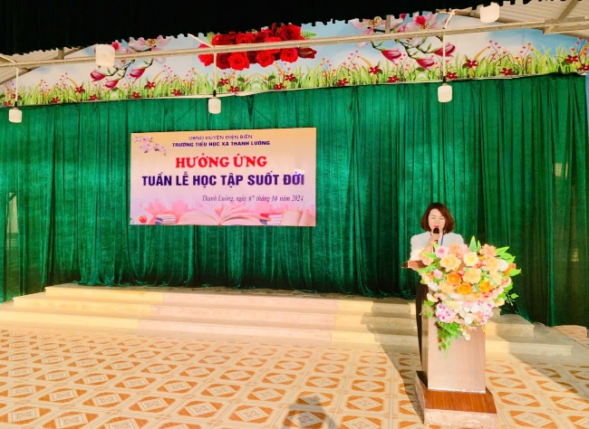 

 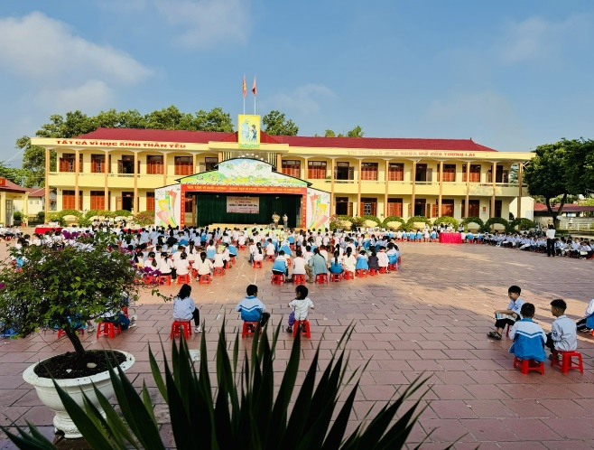

Nhà trường hy vọng ngày hội đọc sách năm nay sẽ mang lại cho các em học sinh, quý phụ huynh và các em nhiều niềm vui, tạo điều kiện tốt nhất giúp bạn đọc nâng cao nguồn tri thức phục vụ cho học tập bồi dưỡng, trau dồi kiến thức, kỹ năng của mình.

**Tập thể tổ 2+3**